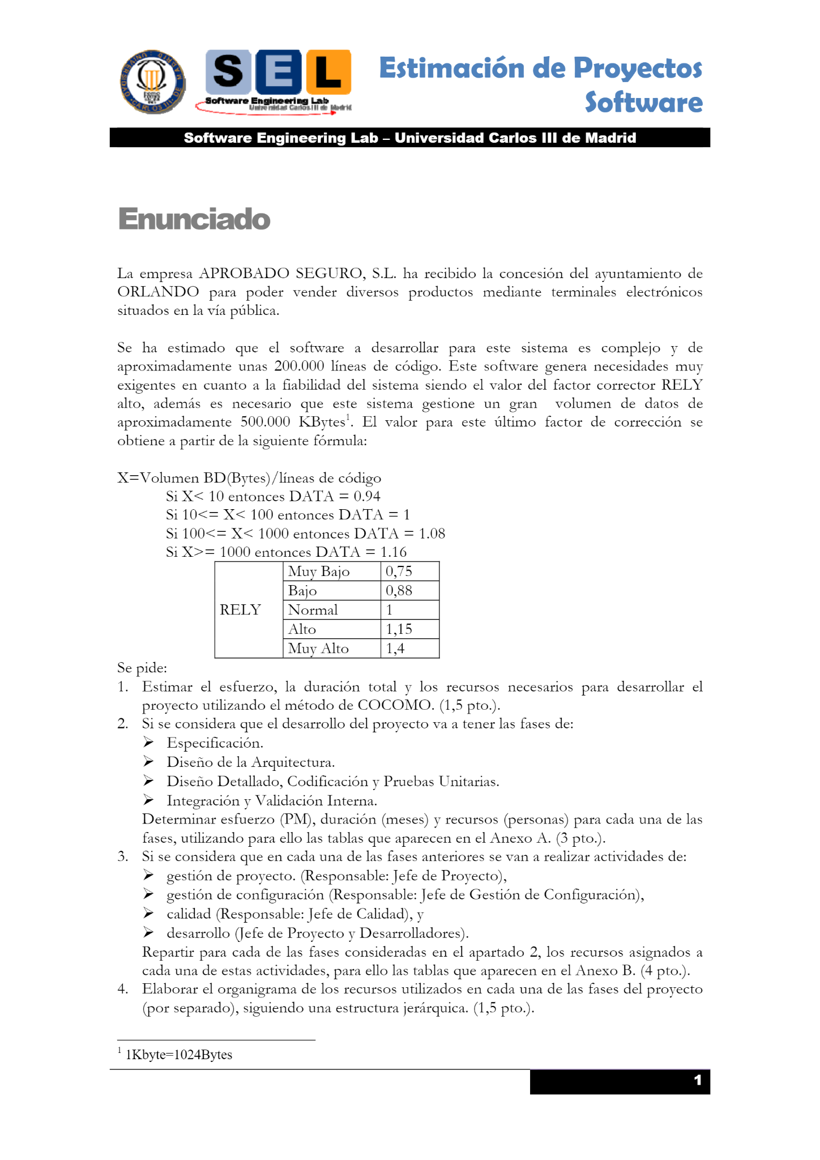

### Selección del modelo intermedio:

El modelo **intermedio** en **COCOMO-81** incluye factores de ajuste adicionales (15 atributos) que influyen en el esfuerzo y la duración del proyecto. Este modelo es adecuado porque:

1. El proyecto tiene un nivel **medio-alto de complejidad** (200 KLOC, 500 MB de datos y fiabilidad alta).
2. Es necesario considerar las características del software (RELY, DATA), lo que permite un cálculo más preciso.
3. No estamos en un entorno extremadamente crítico (que requeriría el modelo detallado), pero se necesita mayor precisión que el modelo básico.

### Selección del modo semilibre:

El **modo semilibre (semidesarrollado)** se elige porque:

1. El tamaño del software es **200 KLOC**, lo que está dentro del rango del modo semilibre (entre 50 y 300 KLOC según **COCOMO-81**).
2. El equipo tiene una mezcla de personal experimentado y menos experimentado, lo que es característico de este modo.
3. El sistema tiene interfaces y requisitos rigurosos (fiabilidad alta y volumen significativo de datos), pero no alcanza las restricciones extremas de un modo embebido.

### Datos iniciales:

1. **Tamaño del software: $KLOC=200$**
2. **Factores de ajuste** (multiplicadores de esfuerzo):
   * RELY=1.15 (fiabilidad alta).
   * DATA=1.16 (volumen de datos elevado).
3. Producto de los multiplicadores: $v=RELY*DATA=1.15 * 1.16=1.334$

### Cálculo del esfuerzo (MM):

La fórmula para el modelo intermedio en modo semilibre es:

$MM=v*3.0*(KLOC)^{1.12}$

1. Calcular $200^{1.12}$: $200^{1.12}≈ 246.30$
2. Sustituir valores: $MM=1.334*3.0*246.30 ≈ 1,511.58 persona-meses.$

### Cálculo de la duración (TDEV):

La fórmula para la duración es:

$TDEV = 2.5*(MM){}^{0.35}$

1. Sustituir el esfuerzo (MM):
$TDEV = 2.5*(1,511.58){}^{0.35}$

2. Calcular $1,511.58{}^{0.35}$

$1,511.58{}^{0.35}$ ≈12.97.

1. Sustituir valores: $TDEV = 2.5*12.97 ≈ 32.41 meses.$

### Resultados finales:

1. **Esfuerzo estimado (MM): $1,511.58 persona-meses.$**
2. **Duración total (TDEV): $32.41 meses.$**

### Conclusión:

* **Modelo intermedio:** Se aplica porque el proyecto requiere considerar factores de ajuste detallados (como RELY y DATA).
* **Modo semilibre:** Es el adecuado debido al tamaño del proyecto (200 KLOC) y la mezcla de complejidad y requisitos del sistema.